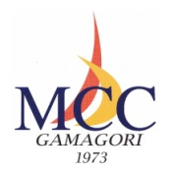　ＭＣＣ＆元ＭＣＣ会員艇 代表者 各位　　　　　　　　　　令和６年５月吉日

　　　　三河湾クルージングクラブ

会　長　　中村　孝

風薫る候、皆様ご健勝のこととお慶び申し上げます。

ＭＣＣを退会した皆様には　突然のお手紙で失礼いたします。

ＭＣＣの設立は　1973年3月で昨年50周年を迎えました。

遅ればせながら　50周年記念パーティーを下記要領で開催し　昔話に花を咲かせ皆様と旧交を温めたいと思います。

ぜひ皆さん　昔の仲間を誘いあい　多数の参加をお待ちしています。

今回は　過去20年間のＭＣＣ会員名簿から

20年間に在籍した各艇の代表者に連絡案内させていただきました。

各艇の所属メンバーにも　ご連絡参加いただければありがたく存じます。

なお、参考に20年間の在籍艇名、代表者リストも同封いたします。

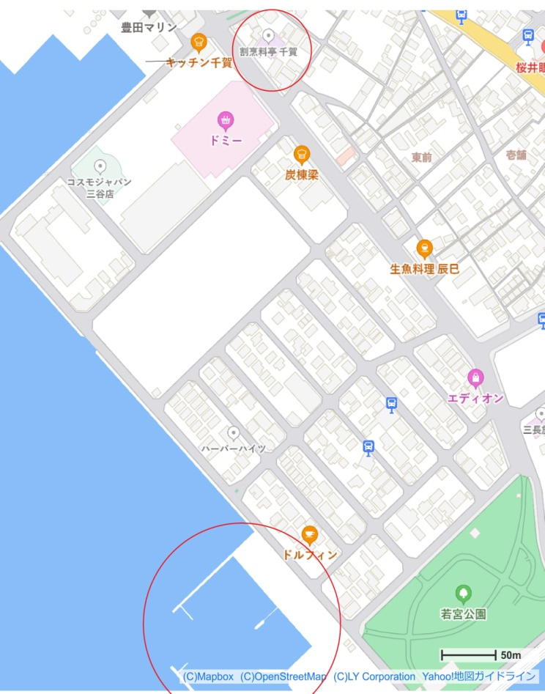

開催日時　令和6年6月22日（土）12時

開催場所　割烹料亭「千賀」ドミー前

会　　費　男性3000円　女性2000円

（ＭＣＣ負担あり）当日集金

申込方法　5月31日までに返信ハガキで

艇名、男女別参加人数、代表者名、

連絡先電話、近況報告等

問合せ先 中村 090-2929-6464（電話 or ｼｮｰﾄﾒｰﾙ）